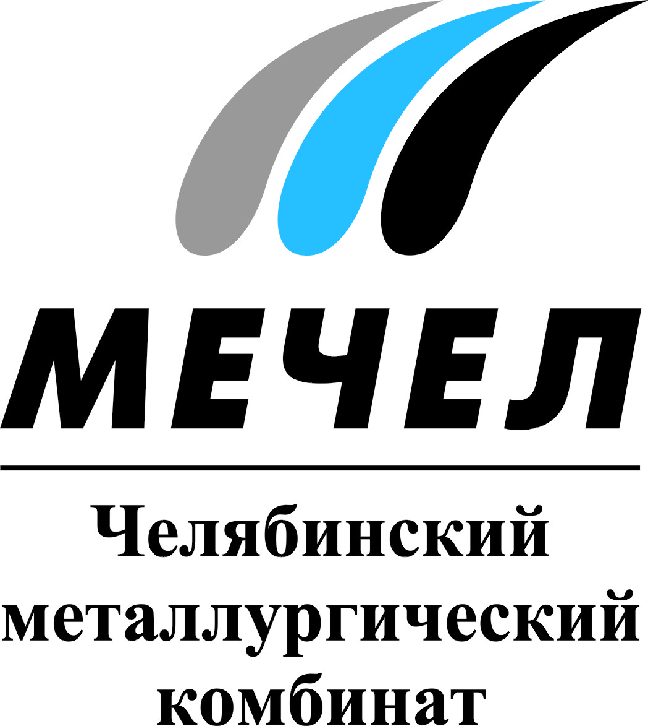

ЧМК СНИЗИЛ СБРОСЫ В ВОДНЫЕ ОБЪЕКТЫ

Челябинск, Россия – 7 сентября 2015 г. – ПАО «Челябинский металлургический комбинат» (ЧМК, входит в Группу «Мечел») в первом полугодии 2015 года снизил сбросы в водные объекты на 15% по отношению к аналогичному периоду прошлого года. В целом за последние десять лет сбросы комбината сократились в три раза.
В частности в рамках экологических мероприятий существенно снижен уровень сбросов промливневых сточных вод ЧМК в реку Миасс.
Снижение сбросов в первой половине 2015 года было достигнуто благодаря выполнению ряда работ по модернизации водоохранных сооружений и оборудования: ремонту водоводов технической воды в прокатных цехах и в цехе водоснабжения, оборудования в электросталеплавильном цехе №2, ревизии и ремонту насосов, трубопроводов в электросталеплавильном цехе №6.
Постепенное снижение сбросов завода в водные объекты происходит за счет строительства новых инвестиционных объектов, которые имеют замкнутые циклы водоснабжения, таких как машины непрерывного литья заготовок и универсальный рельсобалочный стан, а также благодаря своевременному ремонту и очистке специально созданных искусственных водоемов – прудов-отстойников.

***
Екатерина Долдина
Тел.: (351) 725-40-48
Е-mail: ekaterinadoldina@mechel.ru
***
ПАО «Челябинский металлургический комбинат» – одно из крупнейших отечественных предприятий полного металлургического цикла по выпуску качественных и высококачественных сталей, а также основной производитель нержавеющей стали в России. ЧМК – одно из немногих предприятий страны, которому дано право присваивать продукции собственный индекс «ЧС» («Челябинская Сталь»). Комбинат входит в металлургический дивизион Группы «Мечел», находящийся под управлением ООО «УК Мечел-Сталь».
***
«Мечел» — глобальная горнодобывающая и металлургическая компания, в которой работают более 67 тысяч человек. Продукция компании поставляется в Европу, Азию, Северную и Южную Америку, Африку. «Мечел» объединяет производителей угля, железной руды, стали, проката, ферросплавов, тепловой и электрической энергии. Все предприятия работают в единой производственной цепочке: от сырья до продукции с высокой добавленной стоимостью.

